Crear búsquedas formateadas en SAP Business One

Las búsquedas formateadas son sentencias SQL grabadas en SAP B1 que al ejecutarse nos permiten hacer cálculos, traer valores, ejecutar procedimientos almacenados, etc. Estas solo funcionan en las ventanas activas de SAP B1.
Primero hablaremos de cómo obtener datos de la pantalla activa de SAP B1.
Toda la información de los campos la obtenemos activando la opción de visualizar información del sistema, Print.
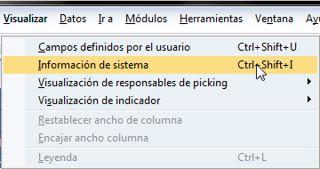
Al activar esta opción podemos ver en las barras de status las referencias de los campos cuando nos posicionamos sobre ellos.
Existen 2 tipos de campos y se referencian de distinta manera.
Los campos de cabecera y los campos de detalle.
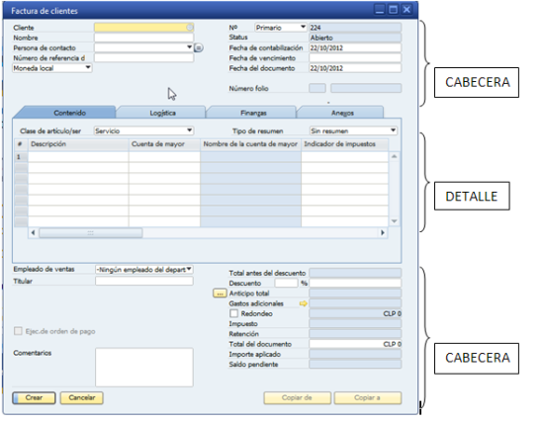
Cuando pasamos por un campo de cabecera podemos ver la siguiente información:
Estos campos pueden referenciarse en una búsqueda formateada de la siguiente manera:
SELECT $[Tabla.Campo]
En este caso sería:
SELECT $[OINV.Comments]
Cuando pasamos por un campo de detalle podemos ver la siguiente información:
Estos campos deben refenciarse de la siguiente manera:
SELECT $[$Item.Column.Tipo_de_dato]
El tipo de datos es:
• 0 para alfanumérico
• DATE para fecha.
• MONEY para moneda.
• NUMBER para número.
Así que dependiendo de la operación que vamos a realizar es el tipo de dato que usaremos, y la referencia al campo puede ser así.
SELECT $[$39.1.0]
SELECT $[$39.1.DATE]
SELECT $[$39.1.MONEY]
SELECT $[$39.1.NUMBER]
Bien, ya hemos explicado como hacer referencia a campos de la ventana activa, si los campos están ya en la base de datos basta con traerlos como ustedes ya saben, un SQL.
Ahora, para crear una BF, debemos escribir un script SQL, guardarlo, asignarlo al campo y especificar la forma en que se actualizará.
El caso es el siguiente; el cliente solicita que al hacer la factura el vendedor vea en un campo el saldo que tiene el cliente al hacer la factura.
El saldo del cliente se encuentra en el campo “balance” de la tabla “OCRD”, lo que necesitamos para cumplir esto es.
1.- Agregar un campo nuevo llamado Saldo.
2.- Insertar una BF para que jale el saldo del cliente.
Primer paso: agregar el campo nuevo
• Ruta: Herramientas \ Herramientas de personalizacion \ Campos definidos por el usuario:Gestión.
• Documentos de marketing \ Título (cabecera de los documentos) \ Crear
• Titulo y Descripción: Saldo, Tipo: Unidades y totales, Estructura: Importe.
(No usaremos el tipo numérico porque en algunos casos genera errores de conversión)
Luego nos debemos dirigir al formulario de las facturas y si no vemos el campo es porque debemos activar la visualización de los campos definidos por el usuario. Luego de esto lo veremos a la derecha del formulario.
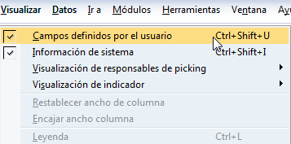
Segundo paso: Crear la BF, guardarla, asignarla y ejecutarla.
• Ruta: Herramientas \ Consultas \ Generador de consultas \ Ejecutar.
• Introducir el siguiente script:
view plaincopy to clipboardprint?
- SELECT T0.Balance FROM OCRD T0 WHERE T0.CardCode=$[OINV.CardCode]
NO LO EJECUTEN QUE LES DARÁ ERROR, guárdenlo en una categoría aparte para las BF.
• Abrir el formulario de la factura de clientes, clic en el campo “saldo”, presionen Shitf+Alt+F2.
• En la ventana que aparecerá seleccionen “Buscar en valores definidos por usuario según consulta grabada”, seleccionen la consulta que grabamos, activen el botón “Actualización automática si se producen modificaciones campo” y seleccionen el campo “Código de deudor/acreedor”.
Actualizar regularmente: Cada vez que entres el formulario, la consulta se actualizará. Si seleccionamos esta opción cada vez que habrán la factura se actualizara el campo “saldo”.
Visualizar valores definidos por usuario: Solo se inserta el valor que se trae en el momento y no se volverá a actualizar si se abre nuevamente el documento, pero si, si se le da actualizar al campo manualmente después de haberlo grabado.
En nuestro caso la opción “Visualizar valores definidos por usuario” es la que nos sirve ya que el saldo que debe quedar en la factura es el que había al momento de facturar.
Bueno espero les haya gustado, he aquí un print de como queda:
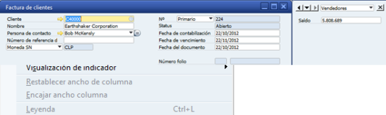
Saludos

